Tipo de Documento: |  | Pertenece a: |  | Fecha Elaboración
Proceso : |  |  |  | Fecha de Revisión
Elaborado por: | Aprobado por: |  | Autorizado por: | No. Revisión
Código y Título:

- OBJETIVO

Especificar el procedimiento que se debe seguir, en caso de presentarse alguna eventualidad en el transito del producto, que pueda afectar su seguridad o integridad.

- ALCANCE

De estricto cumplimiento para el proceso de planeación de los despachos, y reporte de anomalías en carretera

- RESPONSABILIDAD

Es responsabilidad del planeador de operaciones y del jefe de seguridad

- DEFINICIONES

En el siguiente cuadro se relacionan los tipos de vehículos utilizados para el transporte de huevo y sus características.
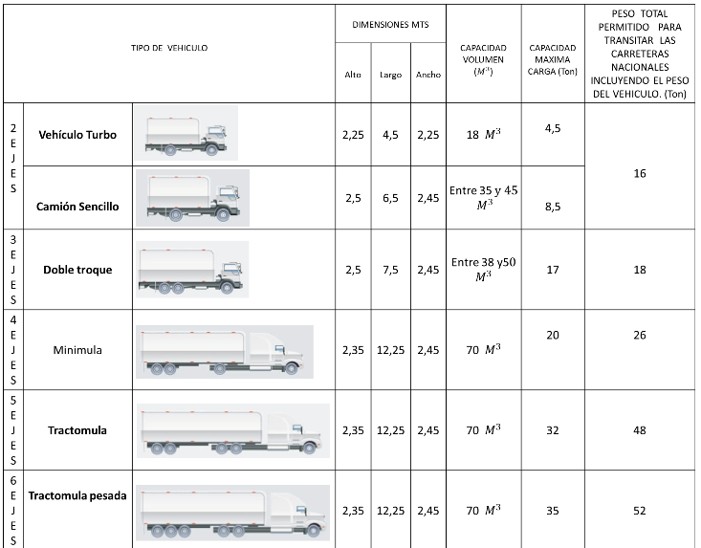

- GENERALIDADES

- ACTIVIDADES A DESARROLLAR

6.1 Programación de la disponibilidad

El formato de disponibilidad es realizado por la bodega de producto terminado, en este se evidencias un cruce entre la programación de pedidos y la disponibilidad de producto, generando como resultado final, los pedidos que se deben despachar, siendo así, la base para el analizar el requerimiento de vehículos para los despachos de la noche.

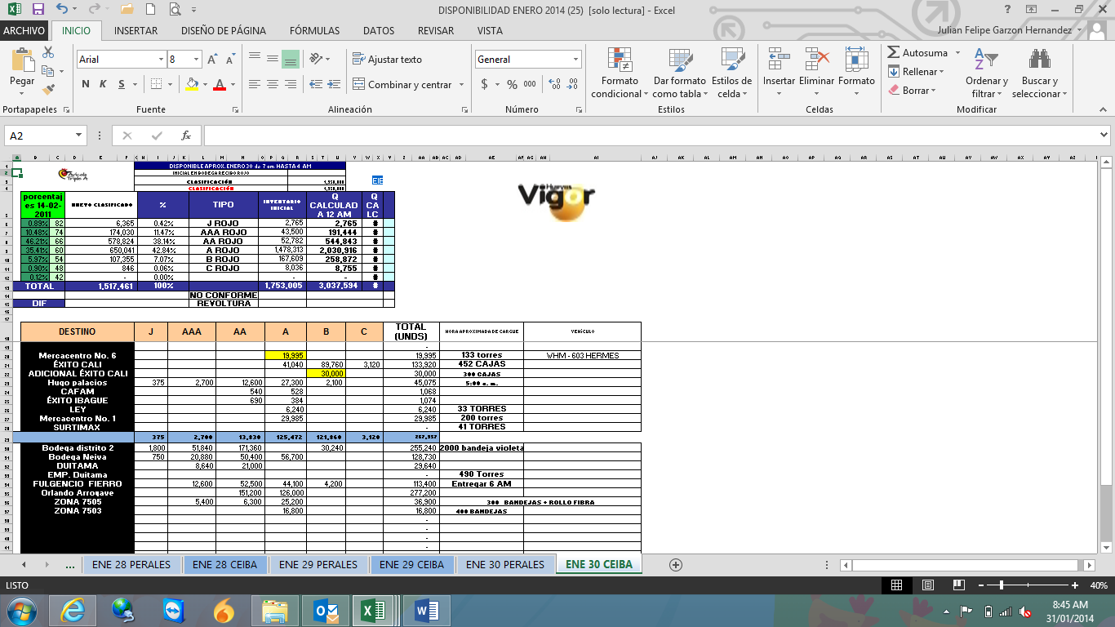

6.2 Solicitud de vehículos

Fundamentado en la disponibilidad, se realiza la asignación de la flota propia disponible, y se solicitan los vehículos terceros a la empresa de transporte latín carga de los vehículos que sean requeridos para cumplir con la programación de despachos.

6.3 Verificación de la documentación

Por parte de la transportadora latín carga, se realiza la planilla del viaje, con el procedimiento correspondiente del estudio de seguridad del conductor y verificación de la documentación exigida por parte de la compañía.

6.4 Orden de cargue

Según disponibilidad de vehículos se realiza la orden de cargue, que especifica los despachos que se van a realizar, relacionando cliente, vehículo y conductor autorizado a realizar la operación.

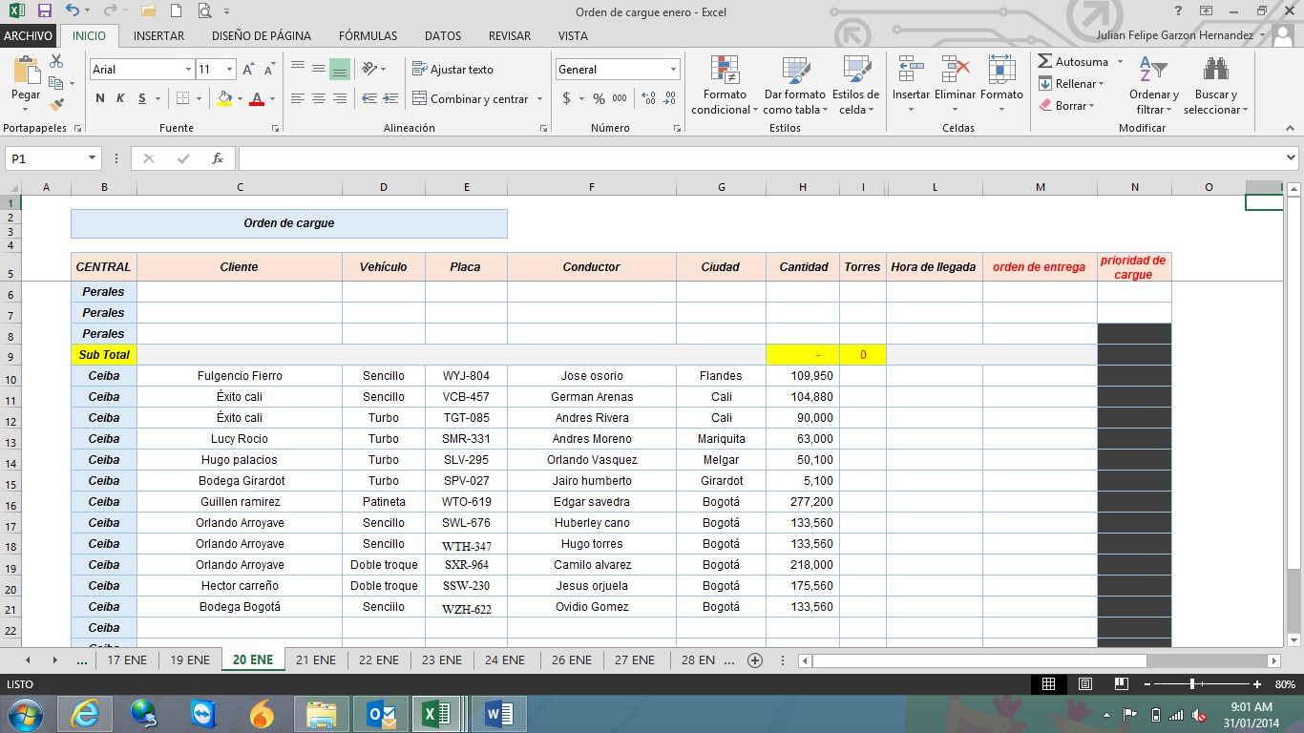

6.5 Trazabilidad de los vehículos

La trazabilidad de los vehículos terceros es realizada por parte de latín carga, expresada en un formato digital, el cual debe generar diariamente a primera hora (6:30 am).

En este archivo se puede observar el estado actual de los vehículos, y una serie de indicadores que permiten analizar clientes.

Igualmente se realiza la trazabilidad de la flota propia, por intermedio de una llamada telefónica.

6.6 Reporte de anomalías

En caso de cualquier anomalía en el camino, se debe reportar al jefe de seguridad, quien determinara los pasos a seguir.

- REGISTROS

Código | Nombre | Tiempo de Archivo | Ubicación
 | Orden de cargue | Físico | Portería ceiba

- REFERENCIAS

- ANEXOS

ANEXO | NOMBRE

- HISTORIA DEL DOCUMENTO
Versión No. | Fecha | Detalle de los Cambios | Página

